DUSCHVORHANGSTANGE DVS-G-1500 STEINGRAU

Erlau

Eigenschaften

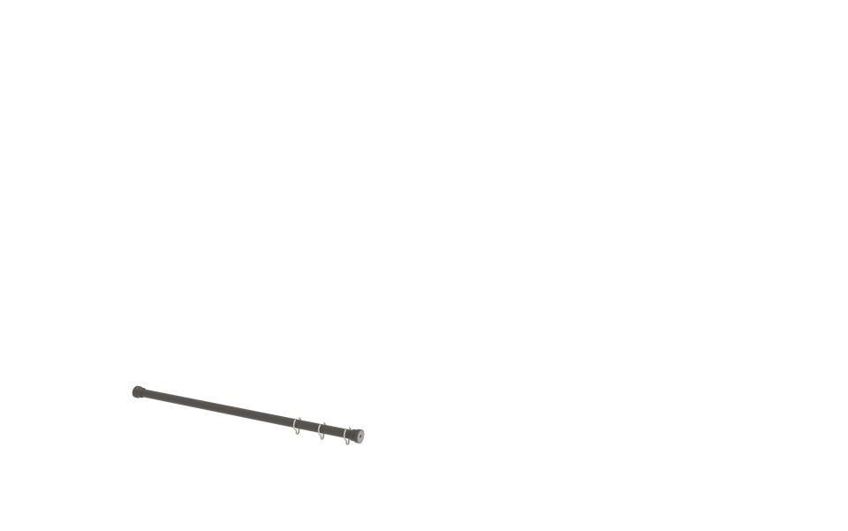

HAN:

5364504

Art Duschabtrennung

Duschvorhangstange

Montageart

Wand

Oberfläche

beschichtet, kunststoffbeschichtet

Werkstoff

Aluminium

Länge (mm)

1.500,00

RAL-Nummer

7030

Gewicht (kg)

1,83